Тема «Финикийские мореплаватели»
5 класс
Тип урока: изучение нового материала.

Цель урока: определение условий развития финикийцев и их вклада в мировую цивилизацию.
Задачи
- выяснить особенности географического положения и природных условий страны;
- определить главные занятия жителей страны и достижения финикийцев;
- анализировать историческую карту, текст учебника, извлекать и анализировать информацию из разных источников;
- высказывать суждение о влиянии финикийцев на развитие мировой цивилизации ;
Мотивационный этап.
Обратите внимание на вещи, стоящие на моем столе (баночки с водой, солью и песком).
- Что они могут обозначать? (все они символизируют море)
И именно о море и людях моря сегодня пойдет речь.

Записываем число и тему урока в тетрадь.

Тема урока - Фнкйск мрплвтл.

Да, тема урока записана как-то странно. Это загадка, ответ на которую мы найдем на нашем уроке.
Сегодня утром на адрес нашей школы пришло письмо. Давайте его прочитаем.
(чтение письма фараона учителем).
Юные сыновья и дочери вельмож, писцов и ремесленников!
Пусть поля ваши дают обильные урожаи! Пусть головы ваши наполняются знаниями. Да живёт ваш царь вечно - вековечно и справедливо правит страной!
Я, царь Верхнего и Нижнего Египта, наслышан, что есть такое государство – Финикия. Многие там разности и диковины делают её умельцы, что корабли их лучшие по всей великой воде, а одежды ярки, как закат, что придумали они, как мы быстро записать то, что храниться в хранилищах их вельмож. Помогите узнать, где находится эта страна. Чем занимаются её свободные люди? Правда ли, что они лучшие мореплаватели? Куда и зачем плавают, торгуют ли чем?
Задумал я великое дело и нуждаюсь в хороших кораблях и расторопных людях.
( Царь Верхнего и Нижнего Египта, фараон Псаметих 2)
Ребята, о чем нас просит фараон?
Узнать:
- Где находится страна Финикия?
- Занятия людей?
- Куда и зачем плавают?
- Какие они мореплаватели?
- Развита ли торговля?
Сделайте предположение, почему великий фараон Древнего Египта заинтересовался Финикией? (имела особое значение)
Это очень загадочная страна, которая сделала всем будущим народам чудесные подарки. Сегодня ее уже нет на карте. Сейчас на ее месте расположены государства Сирия, Палестина и Ливан.
Память об этом талантливом народе сохранилась и в ряде других географических названий. Страна Тунис названа в честь богини Луны Танет, "Испания" переводится как "берег кроликов". Мы часто употребляем в речи финикийские слова, например, слова "карта", "галера", "вино", "финики".
- Ну, что, поможем фараону?
- Что мы можем использовать, чтобы найти ответы на данные вопросы?

Далее мы будем работать в группах. Каждая группа получит задание составить полный ответ на вопрос. Руководителям групп необходимо организовать поиск ответа в предложенных текстах, документах и фиксировать их на предложенных «шишках».

На доске:
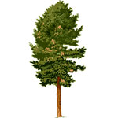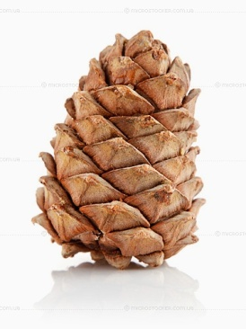

Группы формируются в начале урока (по цвету стикера, прикрепленного под сиденьем стула)

Задание для группы №1 (приложение 1)
Рассмотрите карты и определите:
1. Где находится Финикия?
2. Какие города находятся в Финикии?
3. Были ли крупные реки?
4. Были ли плодородные почвы и пастбища?
5. Есть ли связь между занятиями человека и условиями, в которых он живёт?
6. Предположите, какие основные занятия были у финикийцев?

Документы:

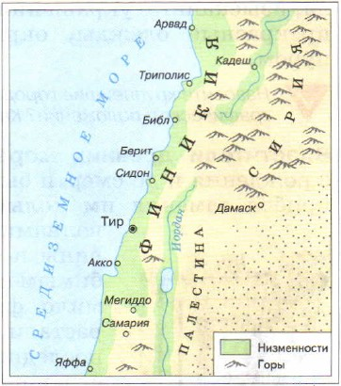
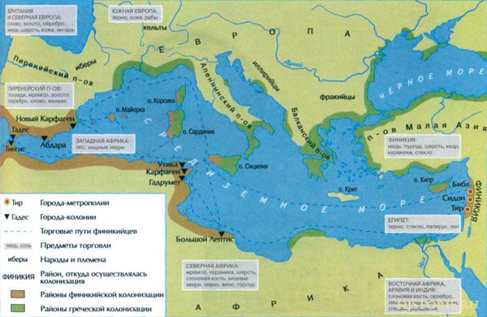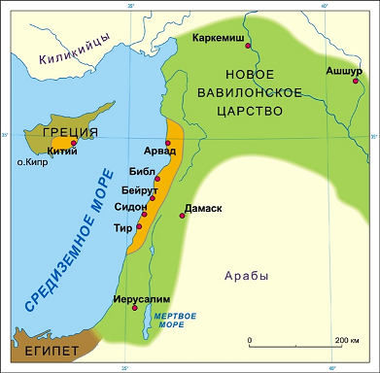

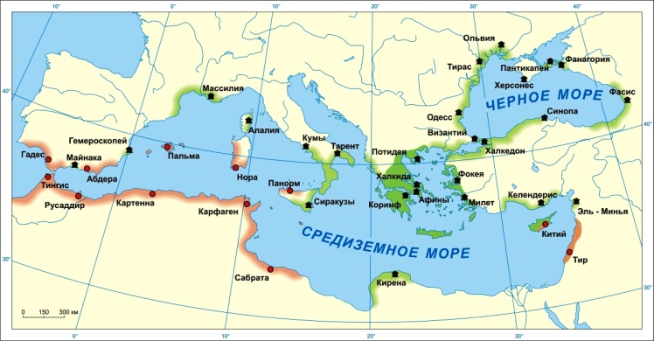

Задание для группы №2
Ознакомьтесь с документами и п.3 учебника и ответьте на вопросы:
1.Куда плавали финикийцы-мореходы?
2.С какими целями путешествовали финикийцы – мореходы?
3. По берегам какого моря и с какой целью финикийцы основывали колонии? (показать на карте)
4. Что такое колония?
5. Перечислите основные колонии, основанные финикийцами.
6. Почему финикийских торговцев ждали и боялись?

Документы:
Приложение №1
ДУРНАЯ СЛАВА О ФИНИКИЙЦАХ
К берегу пристали финикийские купцы и разложили свои товары. Вот великолепные пурпурные ткани, стеклянные бусы и флакончики с благовониями, вот изделия из золота, янтаря и слоновой кости. Вокруг собралась толпа: кто покупает, а кто просто так глазеет на красивые и диковинные товары. И ребятишек тут много.
«Ах, какие славные мальчики! – говорит купец, обращаясь к двум приятелям, вот вам по лепешке на меду. Вы оба мне нравитесь, вы так похожи на моих сыновей, Я подарю вам свой пояс». Купец делает вид, что снимает с себя пояс.
«Впрочем, нет, на корабле у меня есть кое-что получше: хотите получить по маленькому кинжалу?». Мальчики охотно идут с финикийцем на корабль. Остальные купцы мгновенно собирают свои товары, поднимают якорь и корабль отплывает. Матери в ужасе бегают по берегу, кричат, рвут на себе волосы. Но никогда они не увидят больше своих сыновей. Где-нибудь в чужой далекой стране продадут мальчиков в рабство.

Приложение № 2
КОЛОНИЯ
И когда у финикийцев появились быстролетные корабли, они отрядами и общинами, стали покидать родину и переселяться в заморские страны. Там они основывали свои колонии, поскольку их небольшая страна не могла прокормить их.
Каждое новое бедствие, постигавшее родину, порождало новую волну эмиграции. По словам римского историка Квинта Курция Руфа, земледельцы Финикии, «измученные частыми землетрясениями... были вынуждены с оружием в руках искать для себя новых колоний на чужбине» — искать счастья за пределами родины.
Где бедствия, там и бедность. Где бедность, там неизбывная беда. От нее бегут хоть на край света. На рубеже I тысячелетия до нашей эры в Финикии усилилось имущественное неравенство. Обстановка внутри крошечных городов-государств обострилась. Ни один из них не был способен ни навести у себя порядок, ни объединить страну. Их правители — особенно цари Тира — могли лишь ослабить напряжение среди подданных. Они отправляли разоренных сограждан в заморские колонии, опасаясь их волнений, тем более что им приходилось страшиться и восстания рабов.

Мореплавание и торговля.
Важным занятием финикийцев было кораблестроение и мореплавание. В этом деле в древнем мире им не было равных. Когда эту маленькую страну завоевывали сильные государства, финикийцы призывались в морской флот. По нашим представлениям, они могли строить лишь небольшие корабли, которые слабо противостояли сильным ветрам и морским волнам. В то время не было компаса. Нужный путь определяли по небесным светилам. Плавали только вблизи берегов. В долгое плавание они могли взять немного пищи и воды. Часто приставали к берегам, пополняя пищевые запасы. На берегах и островах Средиземного моря финикийцы основали ряд своих поселений — колоний. Самой большой и богатой из них стал Карфаген.
Финикийцы доставляли в другие страны толстые и длинные стволы кедров. Они были длиннее самих кораблей. Бревна связывали в большие плоты и судами буксировали к дельте Нила.
Жители Финикии были ловкими и умелыми купцами. Склады их товаров находились как на острове Кипр, так и в Вавилоне. Для себя они покупали в Египте пшеницу, тонкие льняные ткани, папирус, благовонные масла. Из Африки, Испании, острова Кипр вывозили и перепродавали золото, серебро, медь, железо, слоновую кость. Финикийцы занимались и торговлей «живым товаром» — рабами, которых часто захватывали насильно в тех местах, где торговали. В плавания они отправлялись вооруженными, занимаясь морским разбоем. Во многих странах ходила плохая слава о финикийцах.
Географические открытия финикийцев.
Египет и другие страны посылали их в дальние плавания. Финикийцы огибали Африку, выходя из Красного моря, снова возвращаясь в Египет через Средиземное море. Финикийцы побывали и у берегов далекой Индии. За один раз они привезли оттуда более тонны золота, много красного дерева и драгоценных камней.
Финикийцы плавали и к берегам Северной Европы, привозя оттуда олово и свинец. Они торговали и дорогим янтарем. Возможно, древние мореплаватели доплывали до места впадения Немана в Балтийское море. Ведь там самые богатые залежи янтаря.

Задание для группы №3
Ознакомьтесь с документами и ответьте на вопросы:
1. Перечислите изобретения, созданные финикийцами.
2. В чем особенности, преимущества и недостатки финикийского алфавита? (Пункт 5 п.16, стр 78-79 и приложение №3)
3. Какое сокровище финикийцы добывали из песка и как? (приложение №1)
4. Какое изобретение финикийцев ценили древние правители, жрецы, военачальники? Раскройте секрет этого изобретения. (приложение №2)

Документы:
Приложение №1
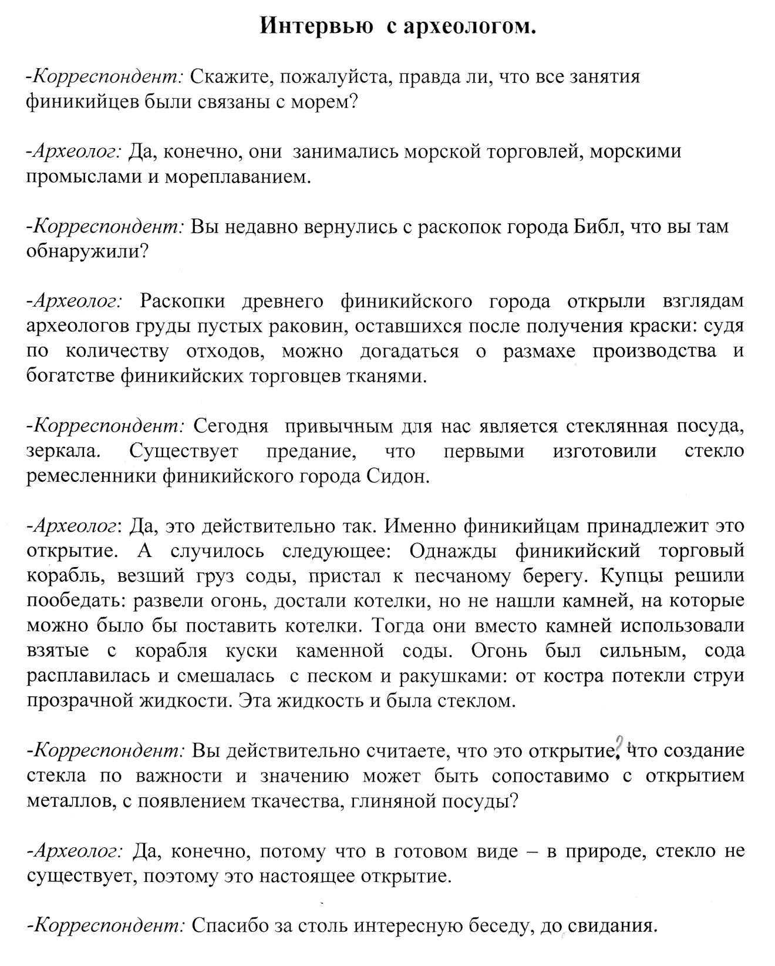
Приложение №2
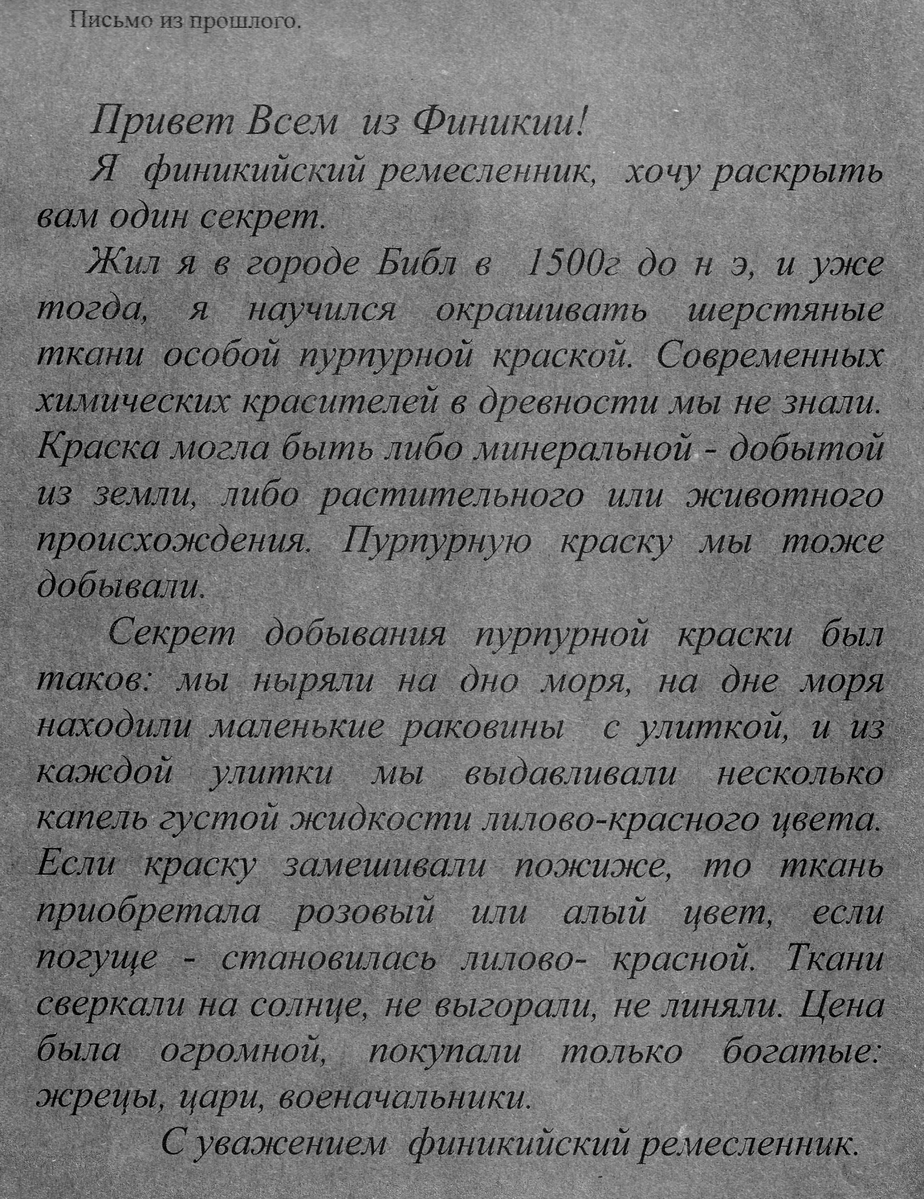

Приложение №3

Алфавит
С незапамятных времен жители Финикии знали две основные формы письменности Древнего Востока: клинопись Месопотамии и иероглифическое письмо египтян.
Данные формы письма были сложными. При дворе каждого финикийского царька нужен был целый штат писцов, занимавшихся только перепиской и делопроизводством. Да и любому купцу не помешала бы свита из нескольких грамотеев. Однако, купцы предпочитали вести дела быстро и неприметно, не доверяя своих секретов посторонним. Для этого нужна была простая система, позволявшая делать записи на родном языке и не тратить много времени и сил на овладение грамотой.
Финикийское линейное письмо насчитывало всего 22 буквы. При чтении к каждому согласному звуку добавлялся нужный по смыслу гласный. Правила подобного письма было легко усвоить.
Однако у этой системы были свои неудобства. Так, отсутствие гласных на письме было крайне неприятно. «Даже хорошее знание языка не всегда гарантировало точное понимание смысла слова, потому что одно и то же сочетание согласных могло иметь практически несколько значений, — отмечал И.Ш. Шифман. — Тогда финикияне решили, если уж и не обозначать все гласные на письме, то по крайней мере как-то сигнализировать читателю о том, как следует читать то или иное слово».
Они изобрели для удобства читателей систему «вспомогательных знаков», в роли которых выступали некоторые буквы, более или менее похожие по своему произношению на данный гласный звук. Появление алфавита — легко разучиваемой системы письменных знаков— имело важнейшие социальные последствия. Отныне письменность перестала быть привилегией особых каст населения (жрецов, писцов), члены которых в течение многих лет изучали сотни иероглифов или клинописных значков. С этого времени она стала общим достоянием, владеть которым мог и богач, и бедняк.
Работа в группах.

Ответы представителей групп. Каждый ответ фиксируется на «шишках». «Шишка» крепится на ветки кедра, изображенного на доске.

После ответа первой группы:
Учитель: Что такое Финикия? Клочок земли. Россыпь песка. Груда скал. Словно тюрьма, из которой не вырваться. Почти со всех сторон сюда приходили армии, чтобы разграбить несколько финикийских городов. Лишь одна дорога свободна от врагов – дорога на запад. Морская дорога. Она уходит вдаль, в бесконечность.

Вопрос 2 группе:
Запишите в тетрадь понятие «колония».

После ответа 3 группы:
А теперь давайте объясним, почему именно так мы написали тему урока.
Какими изобретениями финикийцев мы пользуемся до сих пор?

Почему ваши ответы мы оформляем на кедре?

Используя информацию, появившуюся на доске (кедр с «шишками»), скажите:
- Как вы считаете, на все вопросы фараона мы ответили?
- Что бы мы написали фараону?
«Я написал бы фараону, что…»

Оцените вклад финикийцев в развитии мировой цивилизации.

Ну, вот и подходит к концу наш урок.
- Мы решили все поставленные задачи?
А теперь я предлагаю оценить собственную деятельность и деятельность одноклассников на уроке.

Критерии | Отлично | хорошо | Могло быть и лучше
Я работал(а) в группе.
Я отвечал(а) на вопросы учителя
Я делал(а) выводы
Я внимательно слушал(а) одноклассников

Домашнее задание
Итак, сегодня мы с вами познакомились с удивительной страной – Финикией. Мы многое о ней узнали, и вы еще раз сможете окунуться в те времена, прочитав параграф 15 вашего учебника.
На этом наш с вами урок подошел к концу. Спасибо за работу! До свидания!

